Arbeitsblatt

SchülerIn:

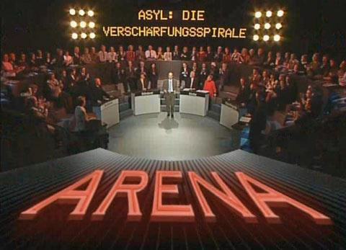Staatskunde, Geschichte, Englisch für Sek I, Sek II

Debattieren
Politik und Gesellschaft (1)

14:45 Minuten
Zweikanal-Ton

Schau dir den Film an und notiere die wichtigsten Stichwörter. Beantworte anschliessend die Fragen im Detail.

1. Was unterscheidet eine Debatte von einer Diskussion?

2. Wo gibt es Debatten?

3. In welchen politischen Gremien dient die Debatte der
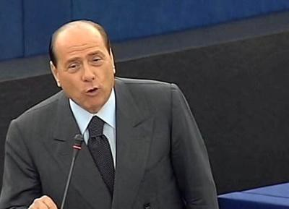Meinungsbildung?

4. Wer hat das Debattieren erfunden?

5. Wo debattieren Jugendliche in angelsächsischen Ländern?

6. Worüber debattieren Tobias und Manuel?

7. Worüber haben die Eidgenossen vor dem Rütlischwur debattiert?

8. Wann ist das Debattieren nicht sinnvoll?

9. Was war neu an der TV-Debatte zwischen Richard Nixon und
John F. Kennedy?

10. Was brachte dem Landammann Hansruedi Stadler in der
Debatte um die Alpeninitiative den Erfolg?
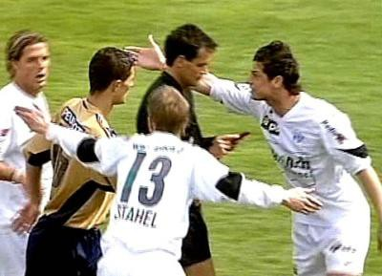
11. Was darf man in einer fairen Debatte nicht tun?

12. Wer beeindruckt dich beim Debattieren und warum?

Lösungen im Internet unter www.sendungen.sf.tv/myschoolpolitik

/1

